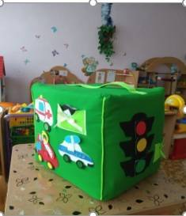

Дидактическая игра по правилам дорожного движения.
«Занимательный куб»
Мы все являемся участниками дорожного движения. Знание и выполнение
требований дорожных знаков – условие, обеспечивающее ребёнку безопасность на дорогах.
Данная игра разработана для изучения и закрепления сигналов светофора, изучения спец техники.Для формирования представлений о безопасности движения и правильности поведения у проезжей части.
Игра может быть использована в непосредственно образовательной деятельности и носить обучающий характер, в индивидуальной, подгрупповой и в работе в парах.
Работа проводится как с воспитателем, так и в самостоятельной деятельности. Данное пособие дает возможность систематизировать знание детей о правилах дорожного движения. Обучение идет через игровые правила и действия.
Дети развиваются наилучшим образом тогда, когда они действительно увлечены процессом обучения. Тщательно продуманная среда развития сама побуждает детей к исследованию, активности, проявлению инициативы и творчества. Но самое главное - она работает на развитие самостоятельности ребенка.
Для закрепления знаний по правилам дорожного движения была создана подборка дидактических игр. Дидактическая игра имеет широкий спектр применения по профилактике детского дорожно – транспортного травматизма. Играя в эти игры, дети учатся различать цвета светофора, распознавать виды транспортных средств, усваивают понятиям «тротуар», «проезжая часть», дорожные знаки. Важно, чтобы информация, заложенная в играх, не обнаруживала себя полностью, а побуждала ребенка к ее поиску. С этой целью мы совместно с родителями сделали дидактическую игру по правилам дорожного движения «Занимательный куб».
Цель игры – систематизация представлений детей о безопасности движения и правильности поведения у проезжей части, изучение и закрепление сигналов светофора, знакомство с различными видами транспорта.

Задачи:
- Формировать представления детей о назначении светофора и его сигналах;
- Обогащать, расширять и активизировать словарный запас по теме основы безопасности жизнедеятельности;
- Развивать умение классифицировать и объяснять опасные и безопасные ситуации, изображенные на картинках.
- Способствовать развитию монологической и диалогической речи.
- Развивать мыслительные операции, речевую память.
Возрастная категория: дети второй младшей группы.
Дидактическое пособие "Занимательный куб" состоит из 4 сторон, каждая из которых представляет собой отдельные игровые упражнения по знакомству и закреплению у детей знаний о правилах дорожного движения.
- Игра "Светофорчик"
Цель: познакомить детей со светофором; формировать представления о безопасности пешеходов на дороге; закреплять знания об основных цветах: красный, желтый, зеленый.
Есть у нас дружок хороший
С великаном добрым схожий!
Знай: три глаза у него –
Не боятся никого.
Утром, днём, в ночную тьму
Все горят по одному.
И у каждого – свой цвет,
Чтоб в пути нам дать совет.
Если жёлтый свет горит –
Приготовиться велит,
На зеленый нам – идти,
Всем счастливого пути!
А зажжётся красный, вдруг
Подожди немного, друг!
Торопыгой вредно быть,
Надо жизнью дорожить!
Друг зовётся "светофор",
Бессловесный разговор
Он давно с людьми ведет,
Никогда не подведёт.
Его мы слушаться должны –
И нам дороги не страшны!!!

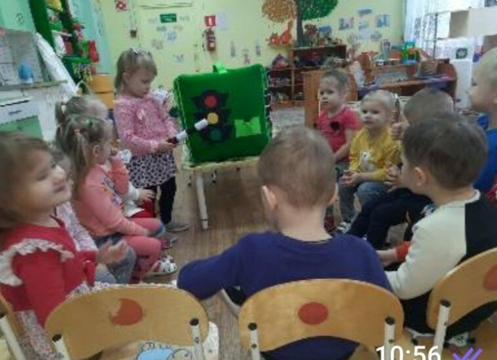

- Игра "Волшебные машины"
Цель: Познакомить детей с машинами специального назначения.Уточнить представление о транспорте специального назначения, объяснить значение некоторых машин специального назначения.Расширить кругозор детей.Развивать наблюдательность, внимание.
Пальчиковая гимнастика: «Машина»
Едем, едем на машине, (Имитируем движения рулем)
Нажимаем на педаль. (Ногу сгибают, вытягивают)
Газ включаем, выключаем,
Смотрим пристально мы вдаль (Приставляют ладонь ко лбу)
Дворники счищают капли (Руки сгибают в локтях перед собой, ладони раскрывают)
Вправо, влево. Чистота! (Наклоняют руки влево, вправо)
Волосы ерошит ветер. (Над головой шевелят пальцами)
Мы — шоферы хоть куда! (Поднимают вверх большой палец руки)

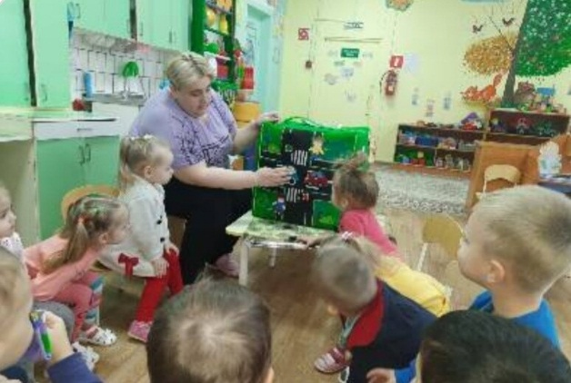

3.Игра "Моя дорога домой"
Цель: Формировать представление о безопасности движения и правильности поведения у проезжей части.Дать знания о правилах безопасного дорожного движения. Формировать понятия «улица», «тротуар», «дорога», «пешеходный переход», «светофор». Вырабатывать положительную привычку переходить дорогу по пешеходному переходу на зеленый свет светофора. Воспитывать умение применять в повседневной жизни полученные знания.
Пешеход, пешеход,
Помни ты про переход!
Глубокий подземный,
Как зебра, наземный.
Знай, что только переход
От машин тебя спасет!

4.Игра "Цветные автомобили"
Цель: Закрепление знаний детей о сенсорных эталонах цвета,развитие наглядно образного мышления.

Посмотри ка,что случилось
Все машинки заблудились.
Машинкам скорее ты помоги,
И в нужный гараж ты их отвези.

